地理：第一章第三节 中国的人口同步测试（湘教版八年级上）

选择题

1.根据2000年第五次人口普查，我国人口总数达到（ ）
A.12.95亿 B 11.95亿
C.10.95亿 D.13.95亿
2.关于我国人口分布的叙述，正确的是（ ）
A.西南多、东北少 B.东北多、西南少
C.东南多、西北少 D.西北多、东南少
3.我国省级行政单位中，人口数量居前三位的是（ ）
A.豫、鲁、川 B.京、津、沪
C.青、藏、宁 D.苏、皖、湘
4.我国人口密度最小的行政区是（ ）
A.新疆 B.西藏
C.甘肃 D.青海
5.我国人口的突出特点是（ ）
A.城镇人口比重大、农村人口比重小
B.人口基数大、人口增长快
C.我国人口平均密度小于世界人口平均密度
D.我国东部人口密度小于西部人口密度
6.下列叙述中错误的是（ ）
A.在我国各省中，四川、河南、山东是人口最多的三个省
B.从我国人口增长图看，人口增长大体上是直线上升的
C.尽管我国人口多，但土地面积大，所以人日密度并不高
D.实行计划生育以来，我国每年仍约增长1200万人
7.以下有关我国人口增长的正确叙述是（ ）
A.人口增长速度回升快 B.人口开始减少
C.人口基数大，每年净增人口在减少 D.人口基数大，每年净增人口仍然很多
8.下列有关人口的叙述，正确的有（ ）
A.我国是世界上人口密度最大的国家
B.我国东部人口密度大，西部人口密度小
C.我国城乡人口密度都在每平方千米134人以上
D.我国平均人口密度在每平方千米134人以上
9.下列四组国家中，人口全部超过1亿的是（ ）
A.日本、印度、朝鲜 B.中国、美国、孟加拉国
C.巴西、阿根廷、墨西哥 D.印度尼西亚、尼日利亚、埃及
10.下列省区中人口密度最大的是（ ）
A.山东 B.青海
C.云南 D.福建
11.下列关于我国人口增长的叙述，正确的是（ ）
A.由于旧中国人口出生率低，因此人口增长缓慢
B.由于旧中国人口死亡率高，因此人口增长缓慢
C.由于新中国人口死亡率低，而出生率长期较高，因此人口自然增长率较高
D.由于新中国经济、文化发展迅速，因此人口自然增长率较低
12.下列关于我国人口的叙述，正确的是（ ）
A.我国内蒙古、新疆、西藏、青海四省区，面积占全国的一半，人口仅占全国的五分之一
B.我国东部地区面积不及全国的一半，而人口占全国的94％
C.我国东部地区人口稀少而西部地区人口密集
D.江苏、台湾人口密度高达500人／平方千米以上
13.有关我国人口的正确叙述是（ ）
A.提高人口素质有利于控制人口增长
B.我国人口素质已适应经济建设的需要
C.控制人口增长有利于提高人口素质
D.我国已实现了高等教育全民化

二、填空题：
1、人口数量的增长，要同＿＿＿＿＿＿和＿＿＿＿＿＿相适应。
2、我国政府把计划生育作为一项＿＿＿＿＿＿。
3、我国人口分布不均，东部地区人口密度＿＿＿，西部地区人口密度＿＿＿。
4、我国著名的人口地理分界线是从＿＿＿＿＿＿到＿＿＿＿＿＿。
三、综合题：
（一）有人说，我国现阶段出现的许多社会问题、经济发展问题等都是人口太多所带来的不利影响，因此，应该大力减少我国的人口，越少越好，你认为这种说法全面吗？谈谈你的认识。
（二）读、填图题
1.表中列出了我国5个省（区）的面积、人口总数，请完成下列要求：
（1）根据表中提供的数据，计算5省（区）的人口密度（取整数），并填入表中：
省（区） | 人口（万人） | 面积（万千米²） | 人口密度（人/千米²）
山西 | 2800 | 15
陕西 | 3220 | 19
宁夏 | 450 | 6.6
甘肃 | 2200 | 39
青海 | 420 | 72
（2）下图是5省（区）的轮廓示意图，将它填绘成人口密度示意图。要求根据计算得出的数据，设计不同的图例（至少四种）来表示。
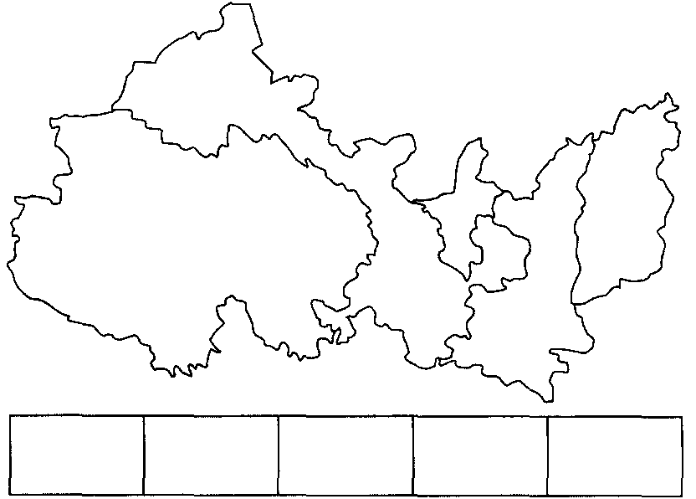
2.下表是我国三个地区的人口密度和人均土地资源情况，据表回答下列问题：
地区 | 人口密度 | 人均耕地  （公顷/人） | 人均草地  （公顷/人） | 人均林地  （公顷/人）
甲地 | 202 | 0.093 | 0.013 | 0.020
乙地 | 19 | 0.073 | 0.073 | 0.120
丙地 | 6 | 0.020 | 15 | 2.4

（1）根据我国目前生产力水平，你认为哪一个地区人口分布的密度较为适当？说出你
的理由。
______________________________________________________________________________________________________________________________________________________________________________________________________。
（2）为使这三个地区土地资源得到合理开发，你认为人口迁移的方向应该是由_______地区移向________地区。

答案：
一、1.A 2.C 3.A 4.B 5.B 6.C 7.D 8.BD 9.B
10.A 11.BC 12.BD 13.AC
二、
1、社会经济发展、资源环境条件。
2、基本国策。
3、大、小。
4、黑河、腾冲。
三、
（一）要点：
这种说法是不太全面的。人口太多，生产出来的财富，大部分会被新增加的人口消费掉，自然环境和资源也会因负担太重而遭到破坏，经济势必难以发展，但如果人口太少，就会缺少生产者，资源不能被充分开发利用，经济同样难以得到迅速的发展，因此，不能说人口是越少越好，实际上，一个国家和地区的人口的数量的多少，应该和该国家或地区的经济的发展相适应，必须和自然环境所提供的资源相适应，达到既不是“太多”，也不是“太少”。
（二）
1.（1）（2）图略
2.（1）乙地区 乙地区人口密度较合理，自然资源和人口资源的结合利用程度较好，人均占有一定的耕地、草地和林地；甲地区人口密度稠密，人均草地、林地较少；而丙地区人口稀少，劳动力不足，资源得不到充分开发，影响经济发展。
（2）甲 丙

